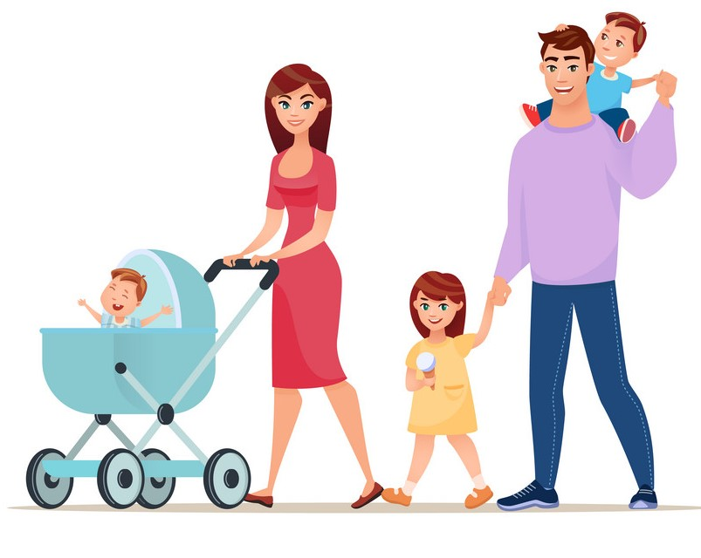 | О предоставлении  единовременной выплаты  при рождении  ТРЕТЬЕГО и ПОСЛЕДУЮЩИХ ДЕТЕЙ в молодой семье, проживающей  в малом городе или сельской местности
В Ивановской области при рождении третьего или последующего ребенка (детей) в молодой семье, проживающей в городе с населением не более 100 тысяч человек или сельской местности предоставляется единовременная выплата в размере 300 тысяч рублей.
Право на выплату возникает у женщины при рождении начиная
с 1 января 2025 года третьего или последующего ребенка (детей) при соблюдении одновременно следующих условий:
а) возраст обоих родителей (единственного родителя) не превышает 35 лет включительно на дату рождения ребенка, в отношении которого возникло право на единовременную выплату;
б) наличие гражданства Российской Федерации у женщины и ребенка, в отношении которого возникло право на единовременную выплату;
в) постоянное проживание на территории города с населением не более
100 тысяч человек или сельской местности Ивановской области женщины и ребенка, в отношении которого возникло право на единовременную выплату;
г) регистрация факта рождения ребенка, в отношении которого возникло право на единовременную выплату, в органах записи актов гражданского состояния на территории Ивановской области.
Право на выплату не зависит от материального положения родителей, детей и от получения ими иных выплат.
Выплата производится однократно в полном объеме на каждого третьего или последующего ребенка (детей).
За получением выплаты можно обратиться в органы социальной защиты населения или МФЦ по месту жительства.
Консультацию по вопросам предоставления выплаты можно получить
по телефону горячей линии Департамента социальной защиты населения Ивановской области : 8-800-100-16-60.

